**La prise de contact**

**à distance**

|  |  |
| --- | --- |
| **BAC PRO MCV** | **Savoirs associés** |
| **BLOC 1** : **CONSEILLER ET VENDRE**  Contribuer à des actions de fidélisation de la clientèle et de développement de la relation client  Évaluer les actions de fidélisation et de développement de la relation client | - Les bases de la communication  - Les différentes étapes de la vente  - La prise de contact |
| **OBJECTIFS : Favoriser l’intégration de l’intelligence artificielle (IA) à travers la méthode CROC** | |

**FOOT LOCKER**

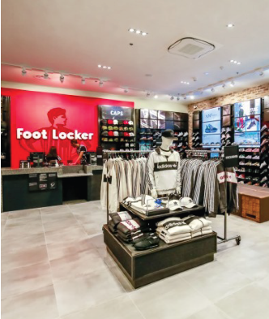Année de création : 1974

Nationalité de l’entreprise : Américaine

Siège social : New-York

Type d’unité commercial : unité physique

Vente en ligne : oui

Nombre de points de vente en France et à l’étranger : 3460

Chiffre d’affaires de la filiale française : 270 207 500 euros

Concurrents : Courir, JDsport, Newbalance

Vous réalisez votre PFMP au sein du magasin de sport Foot Locker O’Parinor situé à Aulnay-sous-bois en Seine-Saint-Denis en tant que vendeur(se) conseil.

Vous assistez votre tuteur, Derrick, dans la gestion du suivi des commandes clients physique ou en ligne, et dans le traitement des réclamations. Votre rôle consiste à l'aider à surveiller les commandes, répondre aux questions des clients et résoudre les problèmes qui pourraient survenir durant le processus.

## Mission 1 – La préparation du script

La préparation d'un script téléphonique permet de communiquer clairement une information tout en préservant la relation client. Un bon script aide à structurer l'appel, à proposer des alternatives concrètes et à anticiper les questions du client. Il évite l'improvisation qui pourrait créer de la confusion ou aggraver la frustration. Cette préparation permet aussi d'exprimer de l'empathie de façon appropriée et de conclure l'échange sur une note constructive. En somme, c'est un outil qui transforme un message décevant en une interaction professionnelle favorisant le maintien de la confiance du client.

**1.1 Préparer l’appel téléphonique du client en complétant la fiche téléphonique (Annexe 1)**

Ressources à disposition

* Méthode CROC (document 1)
* Commande client (document 2)

## Mission 2 – La construction de la B.D

La gestion des appels concernant les produits en rupture de stock est importante pour le service client. L'annonce d'une indisponibilité et la proposition d'alternatives requièrent une approche structurée et efficace. Une bande dessinée dans un format numérique permettrait d'illustrer clairement les étapes et techniques de communication à adopter lors de ces situations.

**2.1 Rédiger l’échange téléphonique entre Derrick et son client dans le respect de la méthode CROC (sur feuille)**

**2.2 Concevoir la BD dans un format numérique en associant les étapes :**

* **Illustration des planches de la B.D.**
* **Réalisation de la page de couverture**
* **Création du générique de la BD**
* **Élaboration de la lecture vocale de la BD**

**2.3 Déposer le fichier sur l’espace collaboratif « NOM_titre_jj-mm-aaa »**

**2.4 Présenter votre réalisation à la classe**

Ressource à disposition

* Illustration des planches BD : HuggingFace <https://huggingface.co/spaces/jbilcke-hf/ai-comic-factory>
* Création d’un visuel : Canva <https://www.canva.com/fr_fr/generateur-image-ia/>
* Musique : Mubert <https://mubert.com/>
* Synthèse vocale par IA <https://www.naturalreaders.com/index.html>

### **Document 1 – Méthode CROC**

|  |  |
| --- | --- |
| **CROC**  **La méthode CROC permet de structurer un appel téléphonique selon les étapes suivantes :**  **C** pour contact, prise de contact : saluer, se présenter, vérifier l'identité du client  **R**  pour raison, raison de l'appel : exposer le motif de l’appel  **O**  pour objectif de l'appel : fixer l'objet de l'appel  **C**  pour conclusion de l'appel : récapituler, remercier, saluer. |  |
|

### **Document 2 – Commande client**

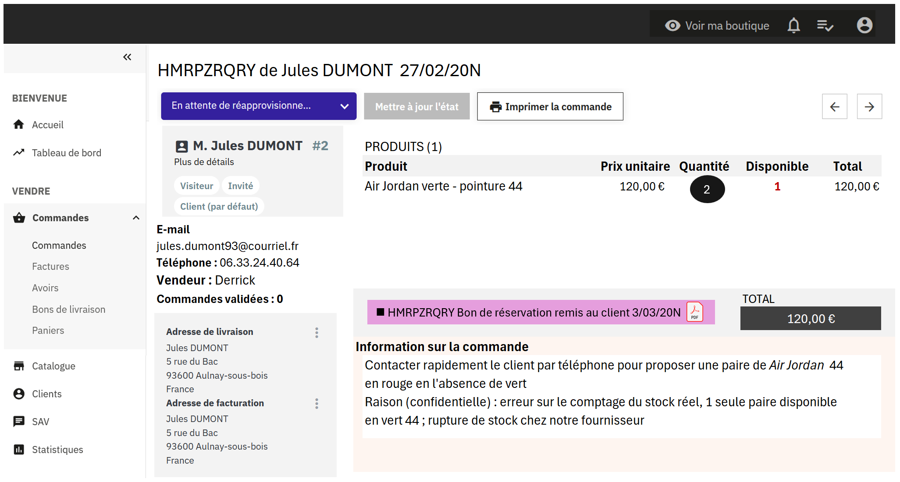

### **Annexe 1 – Fiche téléphonique**

|  |  |  |  |  |
| --- | --- | --- | --- | --- |
| **Date** |  | | **CONTACT Nom et prénom** |  |
| SCRIPT | | | | |
| Effectuer la prise de contact | |  | | |
| Objet de l’appel | |  | | |
| Prise de congé | |  | | |